
PHÒNG GD & ĐT HUYỆN THANH OAI
TRƯỜNG TIỂU HỌC VÀ THCS VICTORIA THĂNG LONG
-----🙞🙜🕮🙞🙜-----



BẢN THUYẾT MINH SẢN PHẨM THAM DỰ
CUỘC THI SÁNG TẠO DÀNH CHO THANH, THIẾU NIÊN VÀ NHI ĐỒNG
THÀNH PHỐ HÀ NỘI LẦN THỨ 22 NĂM 2026

PHẦN MỀM GIÚP GIÁO VIÊN VÀ HỌC SINH
DẠY VÀ HỌC TỐT

Giáo viên hướng dẫn: Th.s Phạm Đức Mạnh
Học sinh thực hiện: Lê Văn Khiêm

Hà Nội, tháng 4 năm 2026

I. THÔNG TIN CHUNG
1. Thông tin sản phẩm dự thi.
1 | Sản phẩm dự thi | Phần mềm tin học
2 | Tên SPST dự thi | Phần mềm giúp giáo viên và học sinh dạy tốt  và học tốt
3 | Ngôn ngữ lập trình hoặc nền tảng | Ngôn ngữ HTML/CSS/Javascript
4 | Cấu hình cài đặt | Máy tính có cài đặt trình duyệt và có mạng internet.
5 | Link sản phẩm | https://hoczi.com
6 | Link mã nguồn và tài liệu bản mềm | https://github.com/khiemlv0111/hoczi-web
2. Thông tin nhóm tác giả.
Thí sinh thứ nhất
Họ và tên: | Lê Văn Khiêm
Lớp, trường: | Lớp 4V0.1, Trường TH và THCS Victoria Thăng Long
Quận, huyện: | Thanh Oai
Giáo viên hướng dẫn
Họ và tên: | Th.s Phạm Đức Mạnh
Chức vụ, đơn vị công tác: | Trường Tiểu học và THCS Victoria Thăng Long, Thanh Oai, Hà Nội
Chức vụ: | Giáo viên Tin học
II. GIỚI THIỆU SẢN PHẨM
1. Ý tưởng của sản phẩm
Trong thời đại công nghệ số, việc học tập không còn bị giới hạn trong sách vở truyền thống. Tuy nhiên, thực tế cho thấy nhiều học sinh vẫn gặp khó khăn trong việc duy trì hứng thú học tập, đặc biệt với các môn cần luyện tập thường xuyên như Toán, Tiếng Anh hay Khoa học. Phương pháp học truyền thống thường mang tính thụ động, thiếu tương tác, dễ gây nhàm chán và không phù hợp với nhu cầu cá nhân của từng học sinh.
Xuất phát từ thực tế đó, em xây dựng Hoczi.com – một nền tảng học tập trực tuyến kết hợp giữa quiz (trắc nghiệm), trò chơi và công nghệ AI, giúp học sinh học tập một cách chủ động, thú vị và hiệu quả hơn.
Hoczi không chỉ đơn thuần là một website làm bài tập, mà là một hệ sinh thái học tập tương tác, nơi:
- Học sinh có thể luyện tập kiến thức theo cấp độ phù hợp
- Giáo viên có thể quản lý lớp học và giao bài tập
- Nội dung học tập được cá nhân hóa theo từng người dùng
Sản phẩm hướng tới mục tiêu:
- Giúp học sinh học nhanh hơn – nhớ lâu hơn – học mà không áp lực
- Hỗ trợ giáo viên trong việc giảng dạy, theo dõi và đánh giá học sinh
- Ứng dụng công nghệ để nâng cao chất lượng giáo dục
2. Mô tả sản phẩm
Khi truy cập vào hệ thống, người dùng có thể sử dụng với hai vai trò chính:
- Học sinh
- Giáo viên

🔵 Phần dành cho Học sinh

1. Học và luyện tập bằng Quiz
Hoczi cung cấp hệ thống bài tập dưới dạng quiz, cho phép học sinh:
- Chọn môn học (Toán, Tiếng Anh, Khoa học…)
- Chọn chủ đề (Topic)
- Chọn cấp độ (Easy / Medium / Hard)
Sau mỗi câu hỏi:
- Học sinh nhận được đáp án đúng
- Có giải thích chi tiết giúp hiểu bài

Hệ thống sẽ lưu lại:
- Điểm số
- Lịch sử làm bài
- Tiến độ học tập

2. Quiz Session (phiên làm bài cá nhân)
Mỗi lần học sinh bắt đầu làm bài:
- Hệ thống tạo một quiz session riêng
- Câu hỏi được chọn ngẫu nhiên từ ngân hàng câu hỏi
Điều này giúp:
- Tránh học thuộc lòng
- Tăng khả năng luyện tập
- Cá nhân hóa trải nghiệm học tập

3. Trò chơi học tập (Mini Games)
Hoczi tích hợp các trò chơi giúp học sinh vừa học vừa chơi:
- Memory Game (lật thẻ ghi nhớ)
- Quiz nhanh theo thời gian
- Matching game (ghép câu hỏi – đáp án)
- Dice game (xúc xắc câu hỏi)
Các trò chơi giúp:
- Tăng khả năng ghi nhớ
- Tạo hứng thú học tập
- Giảm áp lực khi học

4. Học tập với AI (định hướng phát triển)
Hoczi tích hợp công nghệ AI để:
- Tạo câu hỏi tự động theo trình độ học sinh
- Giải thích đáp án
- Gợi ý nội dung cần học tiếp
Ví dụ:
- Học sinh yếu phần nào → hệ thống gợi ý luyện tập phần đó
- Tạo quiz mới dựa trên lịch sử học

🔴 Phần dành cho Giáo viên
Hoczi cung cấp đầy đủ công cụ để giáo viên quản lý và giảng dạy hiệu quả.

1. Quản lý lớp học
Giáo viên có thể:
- Tạo lớp học
- Mời học sinh tham gia bằng mã lớp
- Quản lý danh sách học sinh
Mỗi lớp có thể gắn với:
- Môn học
- Nội dung giảng dạy cụ thể

2. Quản lý học sinh
Giáo viên có thể:
- Xem danh sách học sinh trong lớp
- Theo dõi tiến độ học tập của từng học sinh:
  - Điểm số
  - Số lần làm bài
  - Thời gian hoàn thành
Từ đó:
- Phát hiện học sinh yếu
- Có phương pháp hỗ trợ phù hợp

3. Tạo câu hỏi (Question Bank)
Giáo viên có thể:
- Tạo câu hỏi mới:
  - Trắc nghiệm
  - Đúng/sai
  - Câu hỏi lập trình cơ bản
- Phân loại theo:
  - Môn học
  - Chủ đề
  - Độ khó
Ngân hàng câu hỏi có thể tái sử dụng nhiều lần.

4. Tạo Quiz và Bài tập (Assignment)
Giáo viên có thể:
- Tạo quiz từ:
  - Ngân hàng câu hỏi hệ thống
  - Câu hỏi tự tạo
Thiết lập:
- Số câu hỏi
- Thời gian làm bài
- Độ khó

5. Giao bài tập cho học sinh
Giáo viên có thể:
- Giao bài cho cả lớp hoặc từng học sinh
- Đặt deadline (hạn nộp)
- Cho phép làm lại nhiều lần
Mỗi học sinh sẽ có:
- Assignment riêng
- Quiz session riêng

6. Chấm bài và đánh giá
Hệ thống:
- Tự động chấm điểm
- Lưu kết quả chi tiết
Giáo viên có thể:
- Xem bài làm của từng học sinh
- Phân tích câu đúng/sai
- Xem thống kê toàn lớp

7. Tương tác với học sinh
Hoczi cho phép:
- Giáo viên gửi nhận xét vào bài làm
- Học sinh đặt câu hỏi
- Trao đổi trực tiếp trong từng bài tập
Giúp tạo môi trường học tập tương tác 2 chiều.

8. Thống kê và phân tích
Hệ thống cung cấp dashboard:
- Điểm trung bình lớp
- Tỷ lệ hoàn thành bài
- Chủ đề học sinh yếu
Giúp giáo viên:
- Điều chỉnh phương pháp giảng dạy
- Tập trung vào nội dung quan trọng

3. Mô tả nền tảng phát triển của sản phẩm
Hoczi.com được xây dựng bằng các công nghệ hiện đại:
- Backend: Node.js (Javascript)
- Frontend: Next.js (HTML/CSS/Javascript)
- Database: PostgreSQL

Hệ thống được thiết kế theo kiến trúc microservices, cho phép:
- Dễ dàng mở rộng
- Hỗ trợ nhiều người dùng cùng lúc
- Áp dụng cho nhiều trường học (multi-tenant)
Sản phẩm có thể triển khai:
- Trên nền tảng cloud (AWS)

Các bước:
- 1. Truy cập website
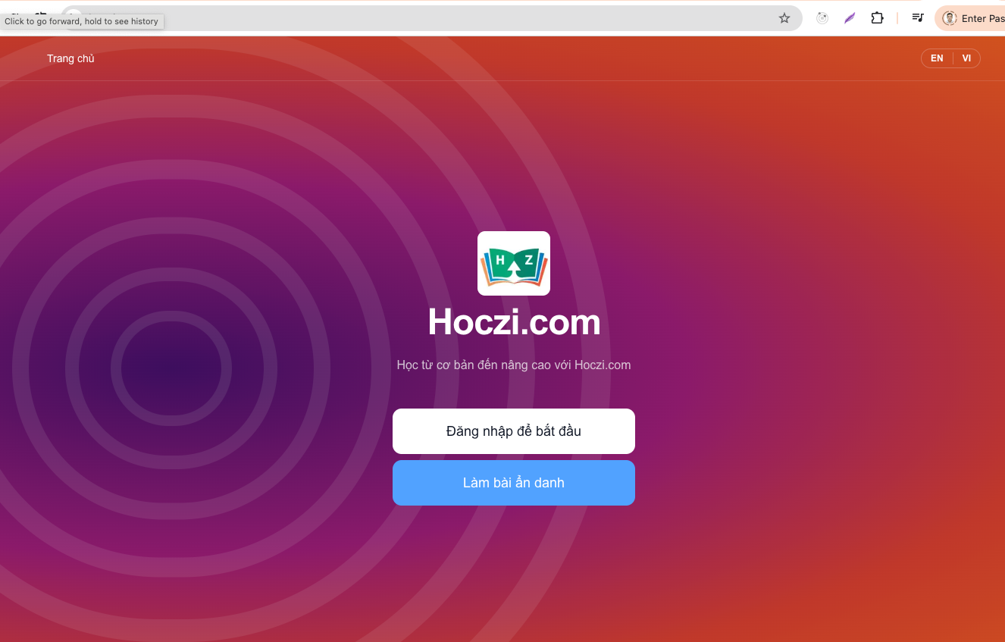
Sau khi truy cập website Người dùng có thể lựa chọn Làm bài test ẩn danh, làm mà ko cần đăng nhập, ko lưu lại kết quả, hoặc đăng nhập hoặc đăng ký nếu chưa có tài khoản
2. Làm bài nặc danh
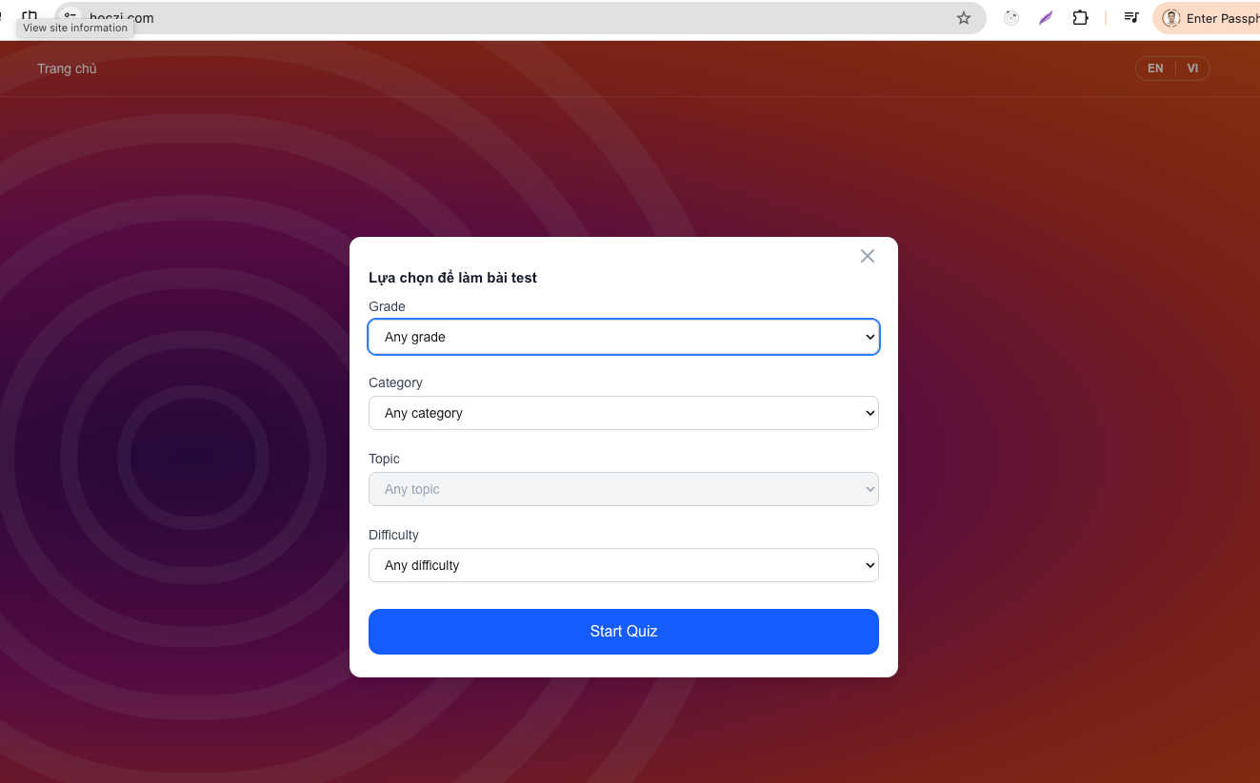
Người dùng chọn khối, danh mục, chủ đề và độ khó để tiếp tục
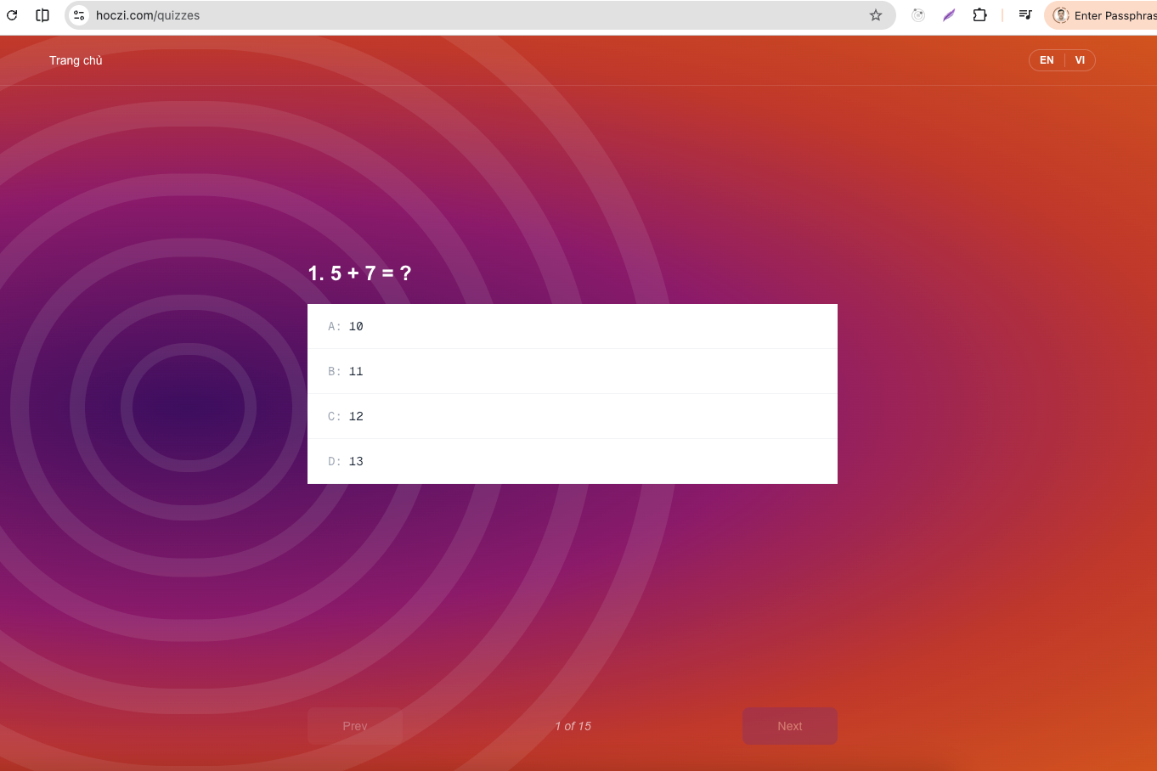

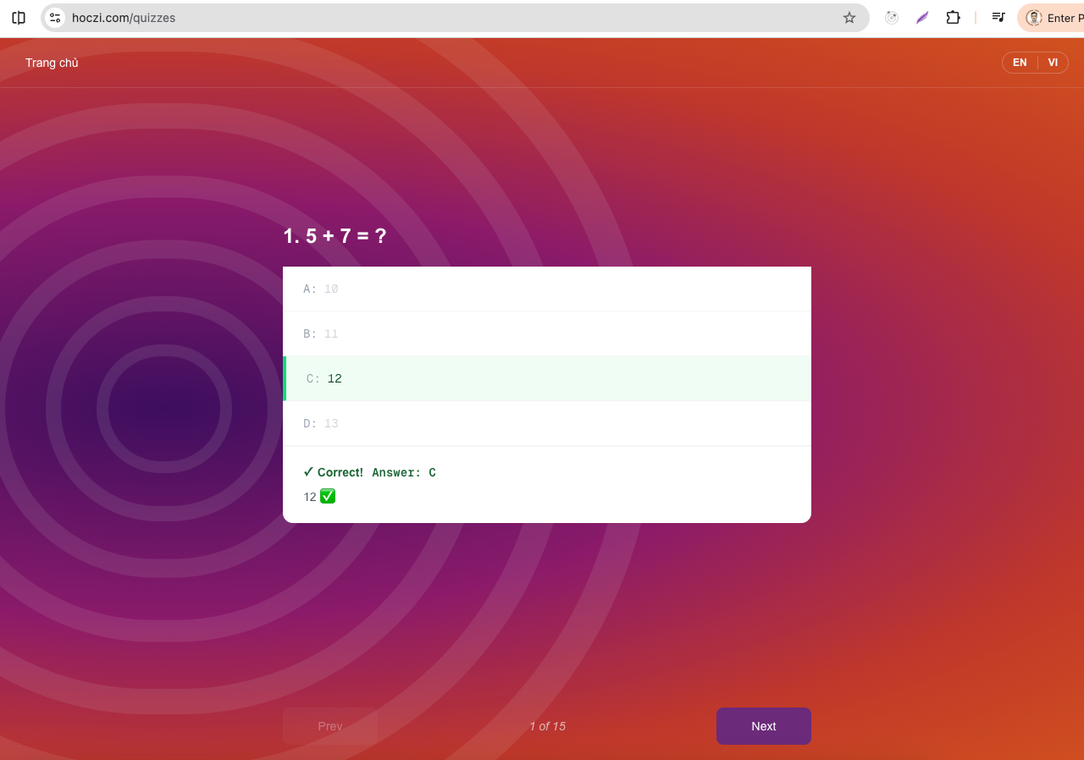
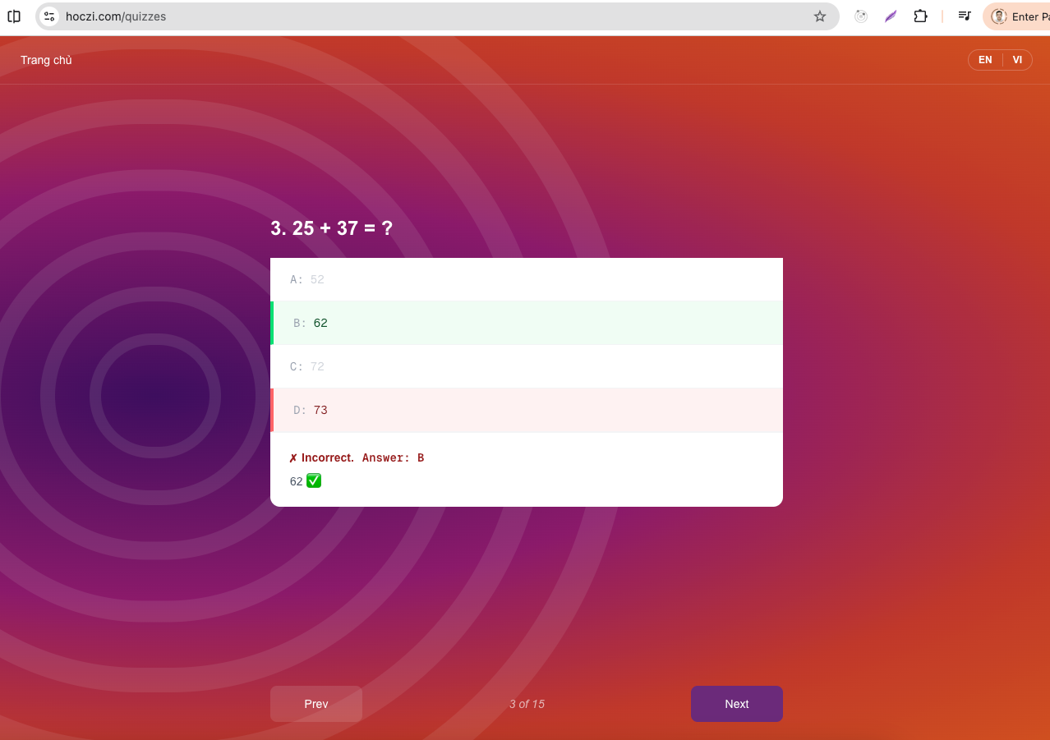
Sau khi Người dùng lựa chọn sẽ có kết quả ngay lập tức để người dùng biết mình đã đúng hay sai, có thêm phần giải thích ở cuối mỗi câu
3. Đăng nhập đăng ký

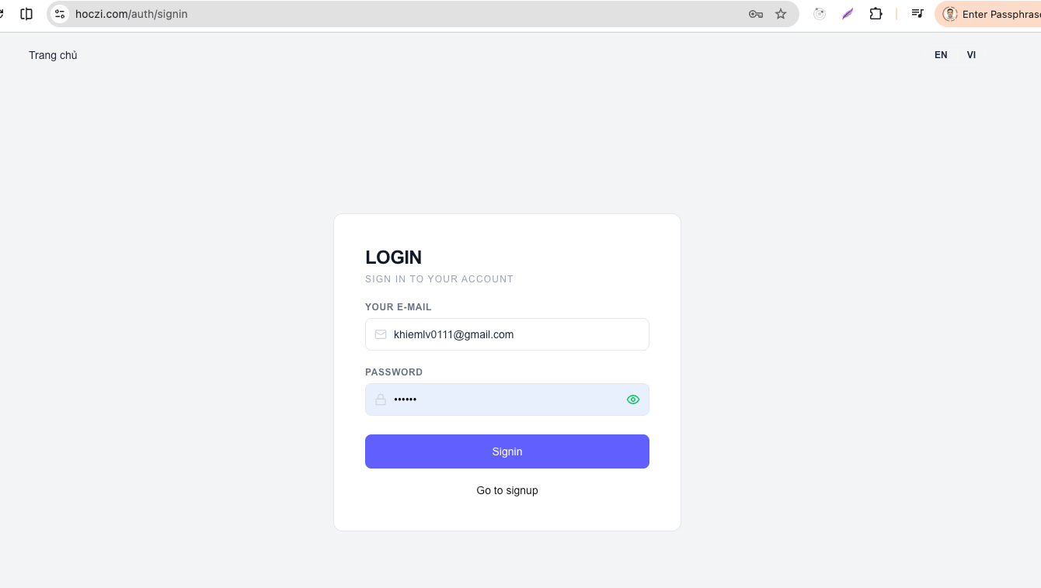

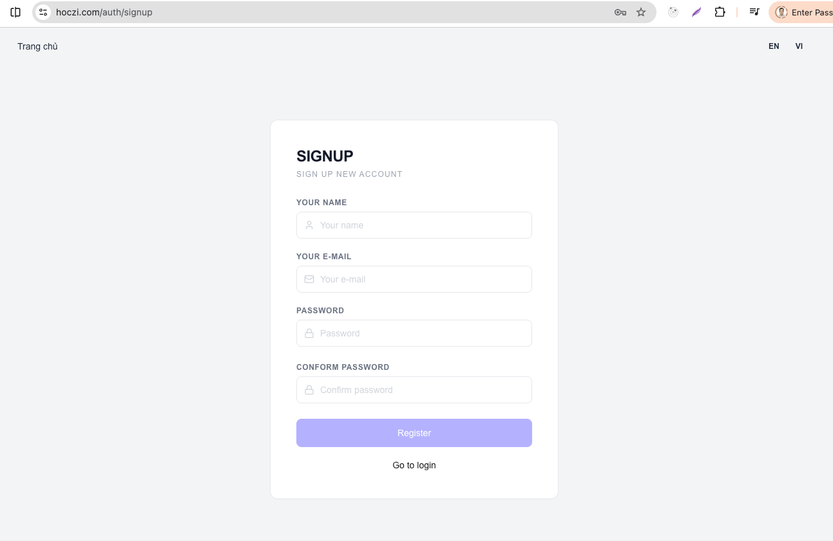
Trong trường hợp chưa có tài khoản thì người dùng có thể đi đến màn hình đăng ký
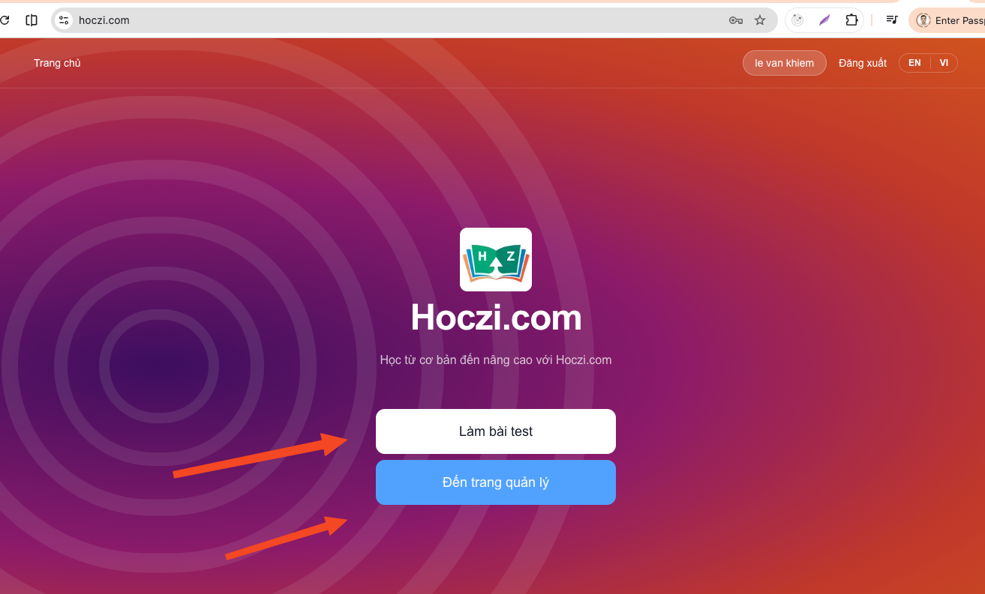
Sau khi đăng ký hoặc/và đăng nhập thành công, các chức năng trên màn hình xuất hiện, người dùng giờ có thể làm bài test có định danh và cũng có thể xem lại kết quả, hoặc làm lại bài trước đã làm

Người dùng có thể đăng nhập nếu muốn lưu lại kết quả
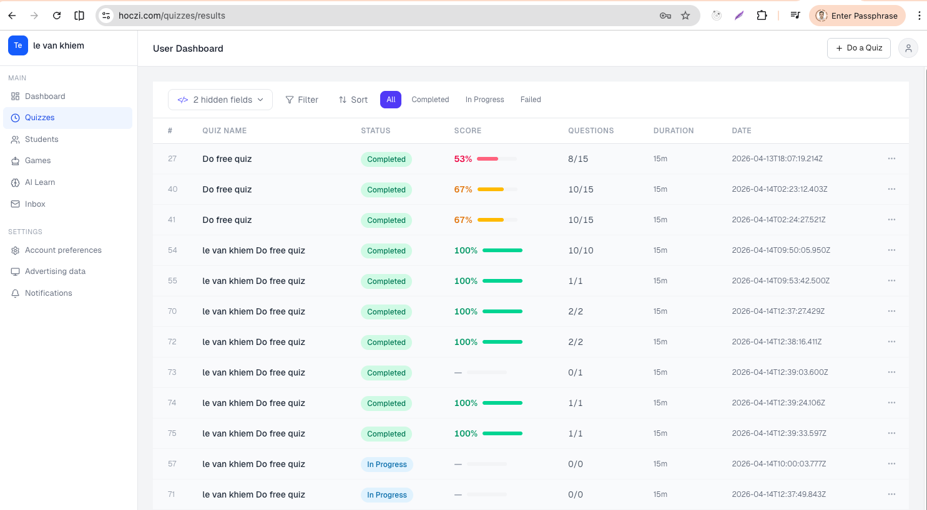
Màn hình quản lý với các chức năng, xem tổng hợp kết quả ở mục dashboard,
Xem danh sách các bài test đã làm, Danh mục dành cho học sinh có tổ chức, có giáo viên, danh mục Trò chơi

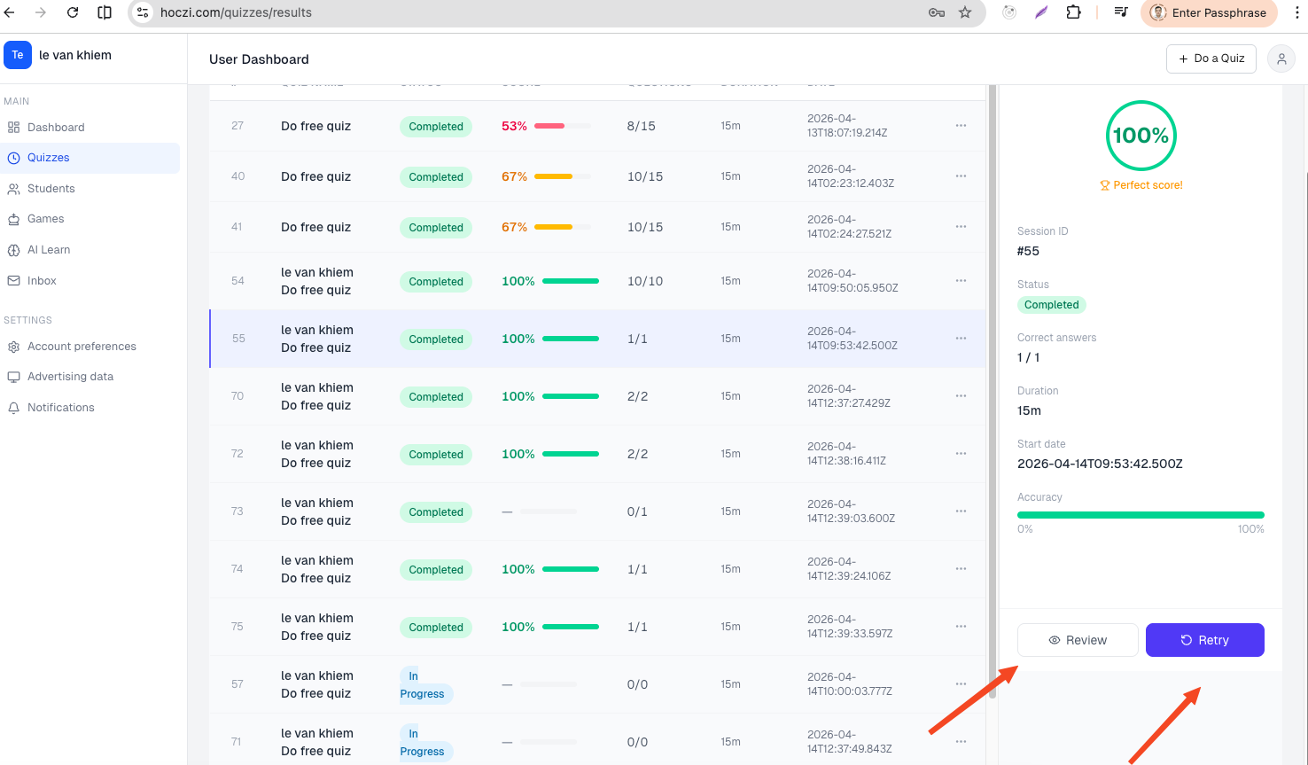
Chọn mỗi bài test sẽ có thể lựa chọn tiếp theo là Review hoặc Retry
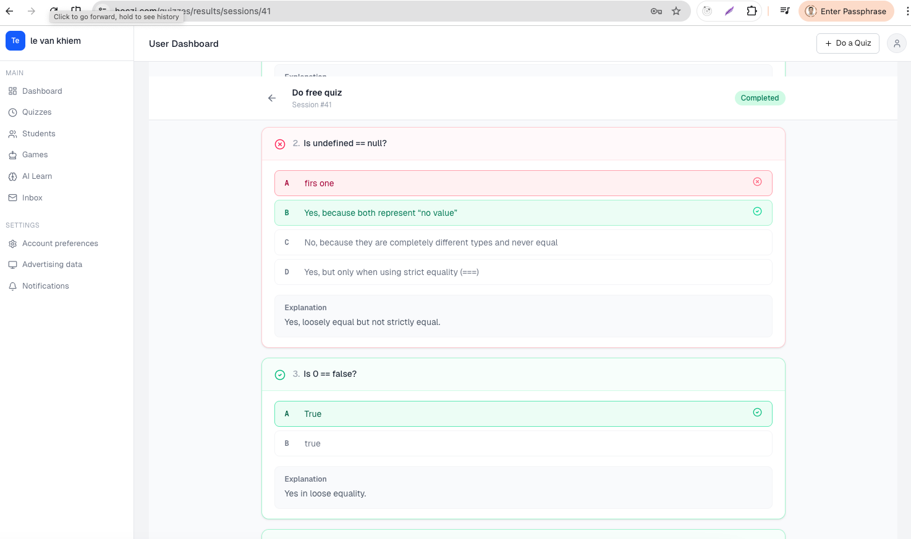
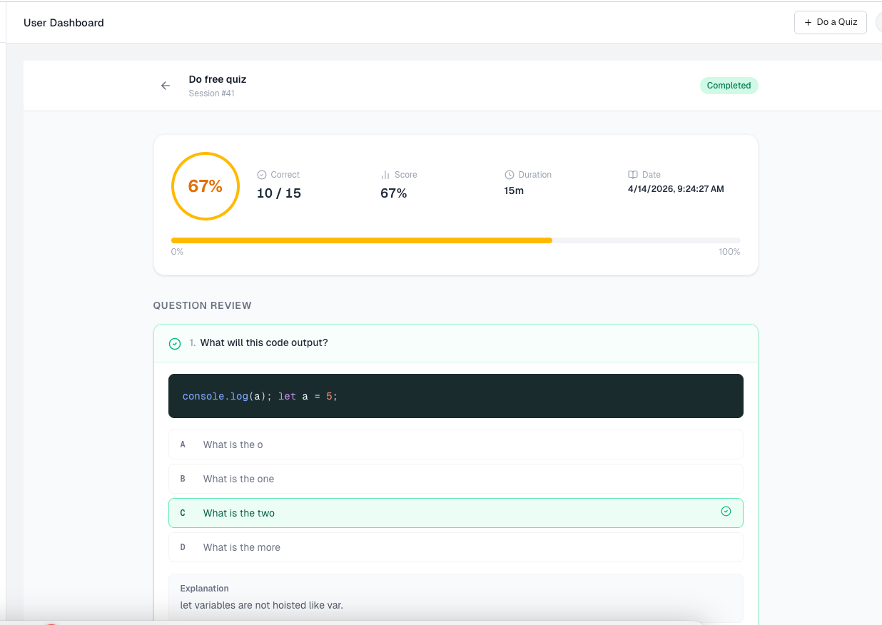
Review là chức năng xem lại kết quả chi tiết từng câu hỏi, câu đã trả lời, câu trả lời đúng cũng như phần giải thích cho mỗi câu hỏi
Retry là làm lại bài trước, với những câu hỏi tương tự

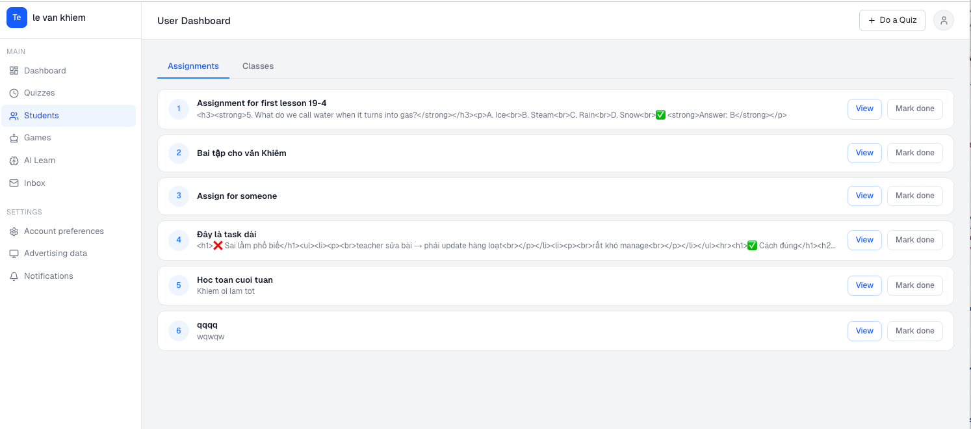

Phần quản lý dành cho học sinh có
- Assignment là phần bài tập giáo viên giao cho học sinh, học sinh sẽ làm, bình luận, hỏi đáp và đánh dấu đã làm xong
- Phần bình luận của học sinh sẽ được giáo viên nhìn thấy và có thể trả lời
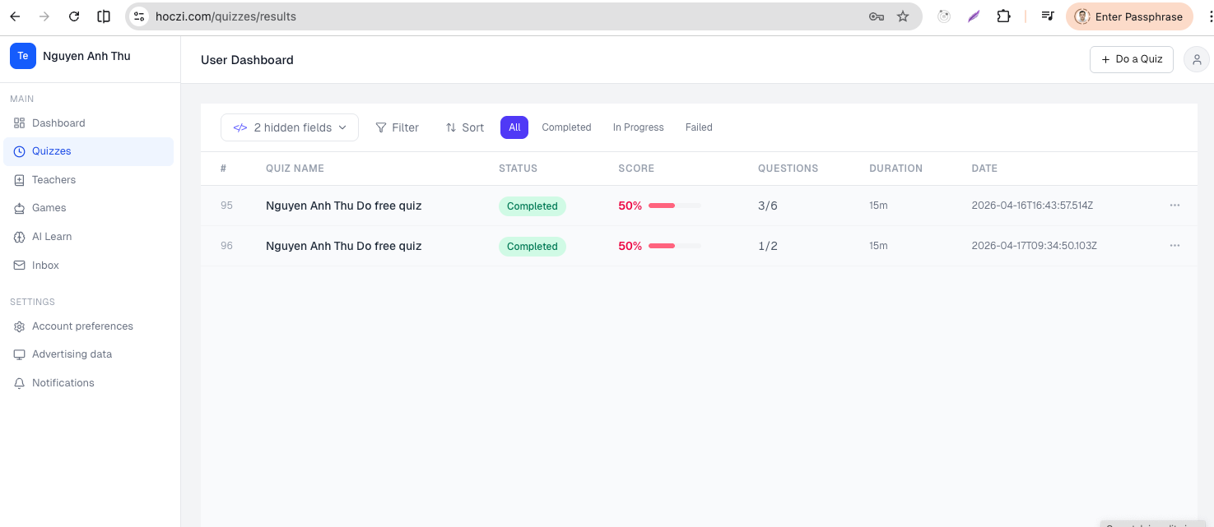
Nếu đăng nhập tài khoản vai trò là giáo viên thì sẽ có phần Teachers thay vì Students
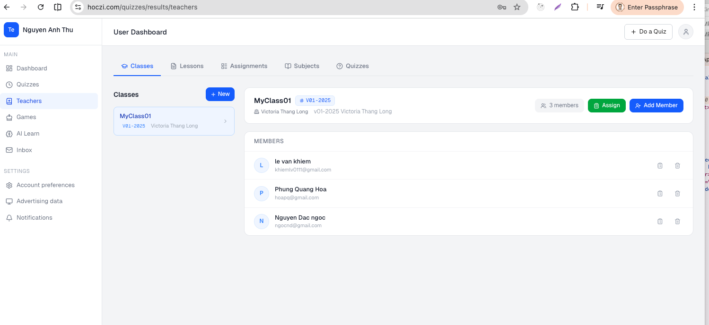
Giáo viên sẽ có các mục
- Class,
- Lesson,
- Assignment
- Subjects
- Quizzes

Giáo viên có thể tạo Lớp/Class, thêm người dùng vào làm học sinh của lớp, giao assignment cho mỗi học sinh, remove học sinh ra khỏi lớp
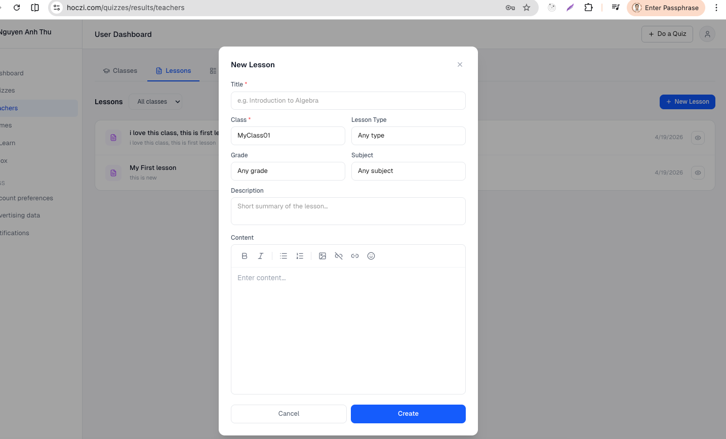
Phần Class giáo viên có thể xem danh sách bài học, tạo mới bài học
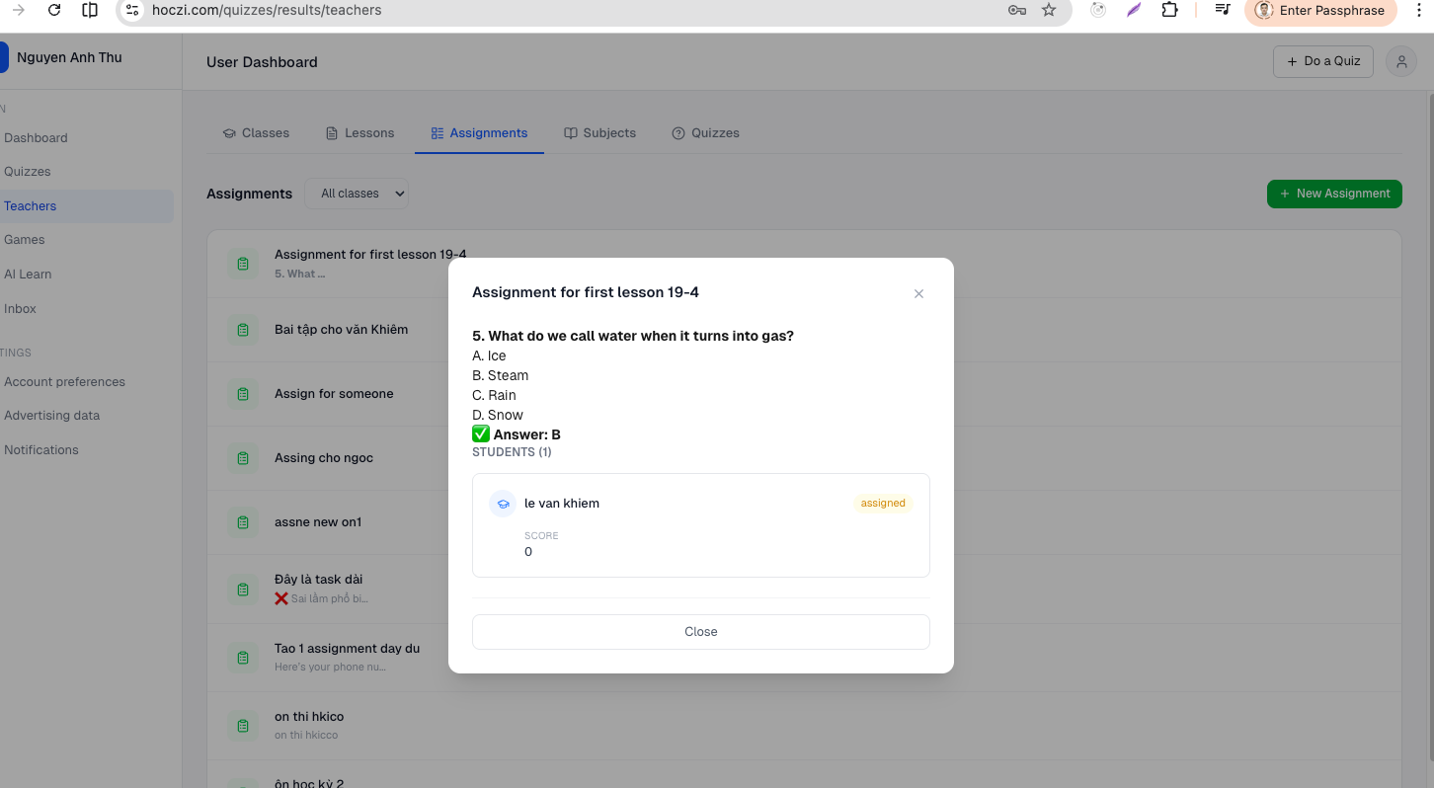
Phần Assignment giáo viên có thể xem list assignment, tạo mới assignment, hoặc assign assignment cho học sinh
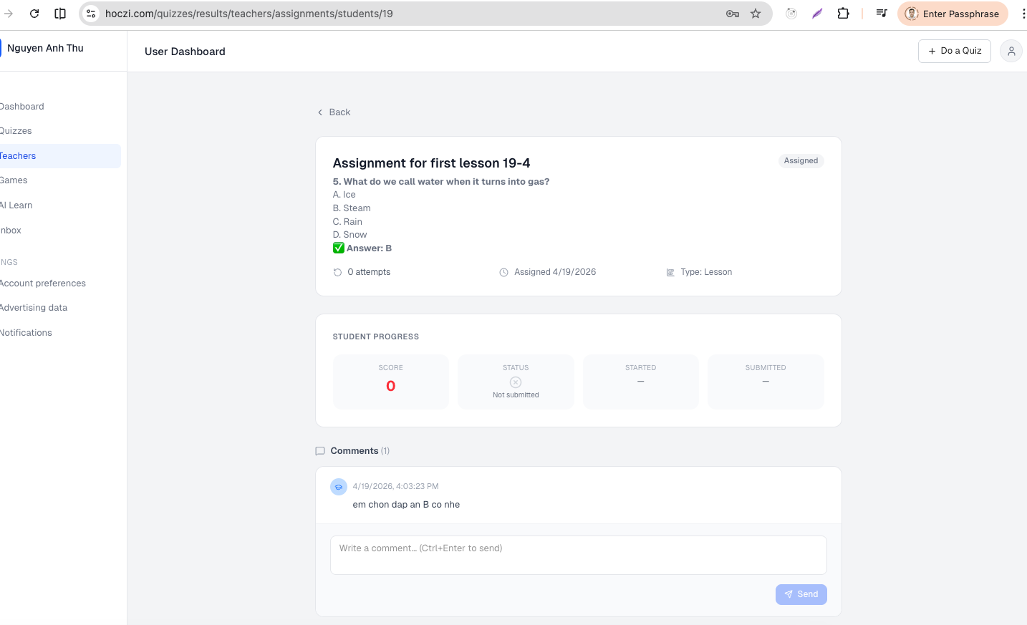
Giáo viên có thể xem chi tiết assignment, hoặc có thể dặn dò hoặc bình luận cho mỗi assignment
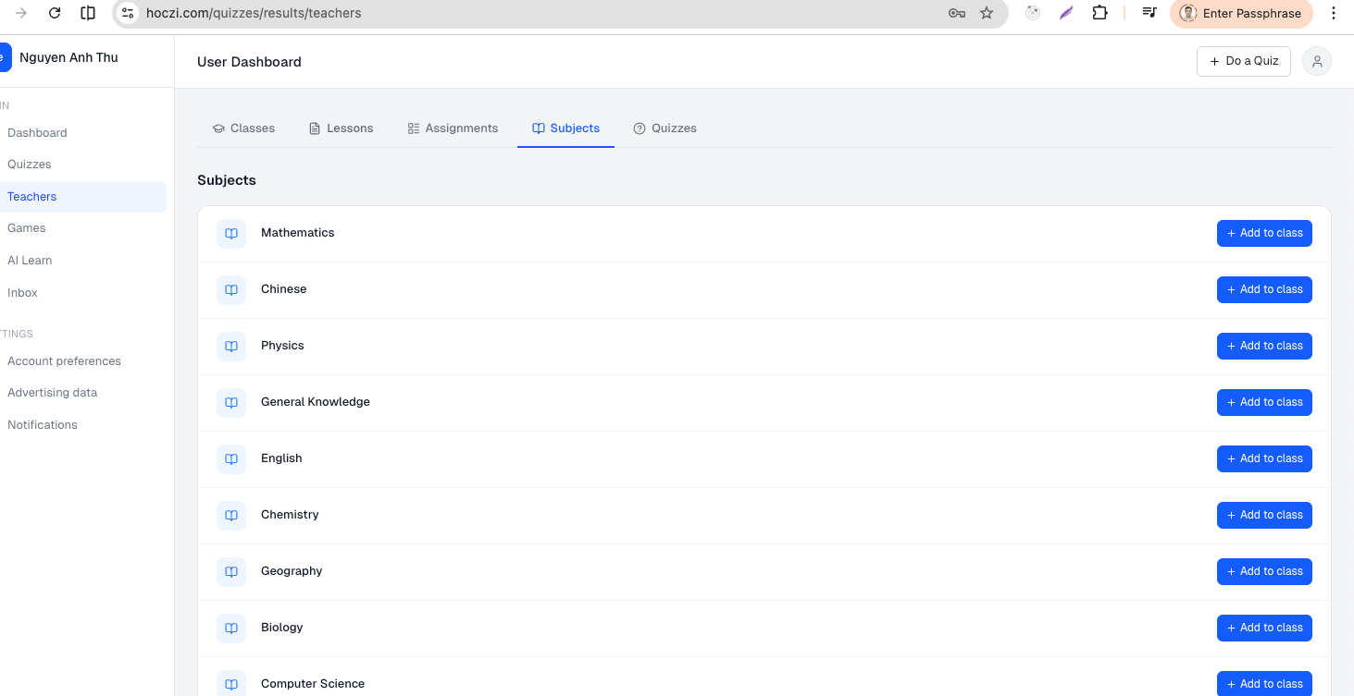

Subjects là phần mà giáo viên có thể gán cho mỗi lớp, mỗi lớp có thể có hoặc ko có subject nào đó
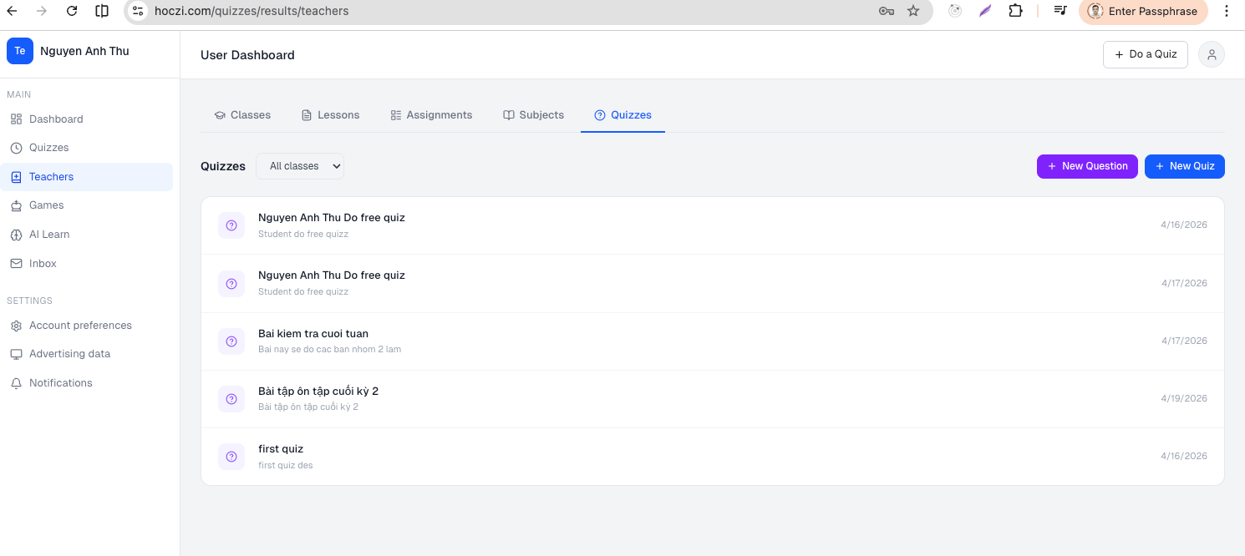

Quiz là phần giáo viên có thể:
- Xem danh sách quiz hiện tại
- Thêm mới quiz
- Thêm mới câu hỏi
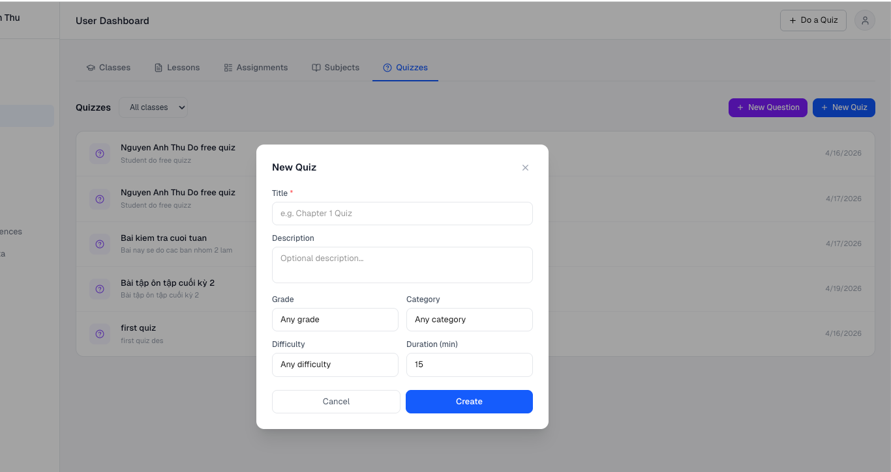
Giáo viên lựa chon các danh mục để thêm mới bài quiz, bài quiz sau này sẽ dùng để assign cho học sinh
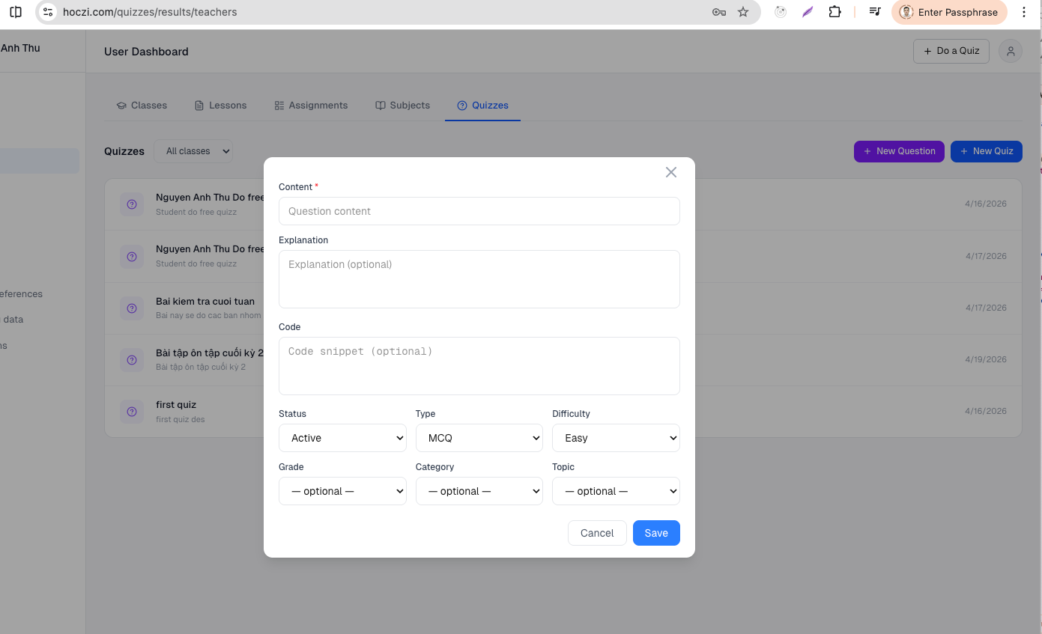
Thêm mới câu hỏi, đây sẽ là tư liệu cho các bài quiz và assignment cho học sinh
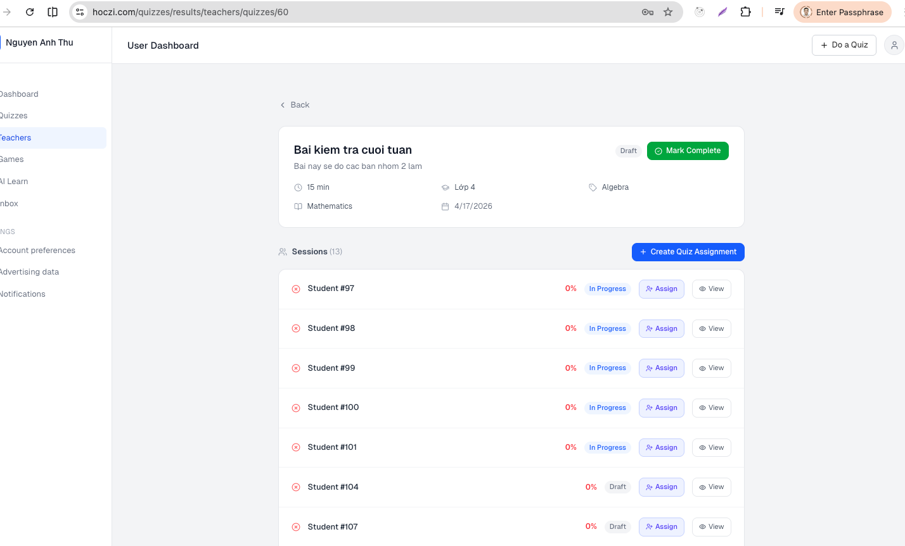
Chi tiết mỗi bài quiz
Trong phần chi tiết này giáo viên có thể tạo assignment bằng các câu hỏi đã tạo, hoặc lấy từ tổ chức nghĩa là lấy từ các giáo viên khác cùng tổ chức, hoặc cũng có thể lấy từ hệ thống
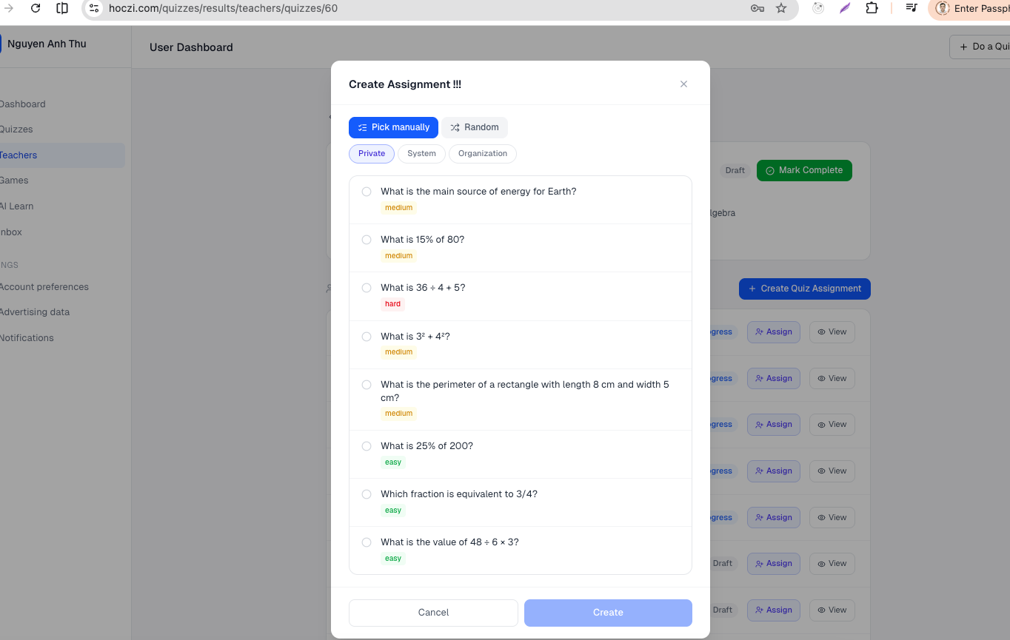

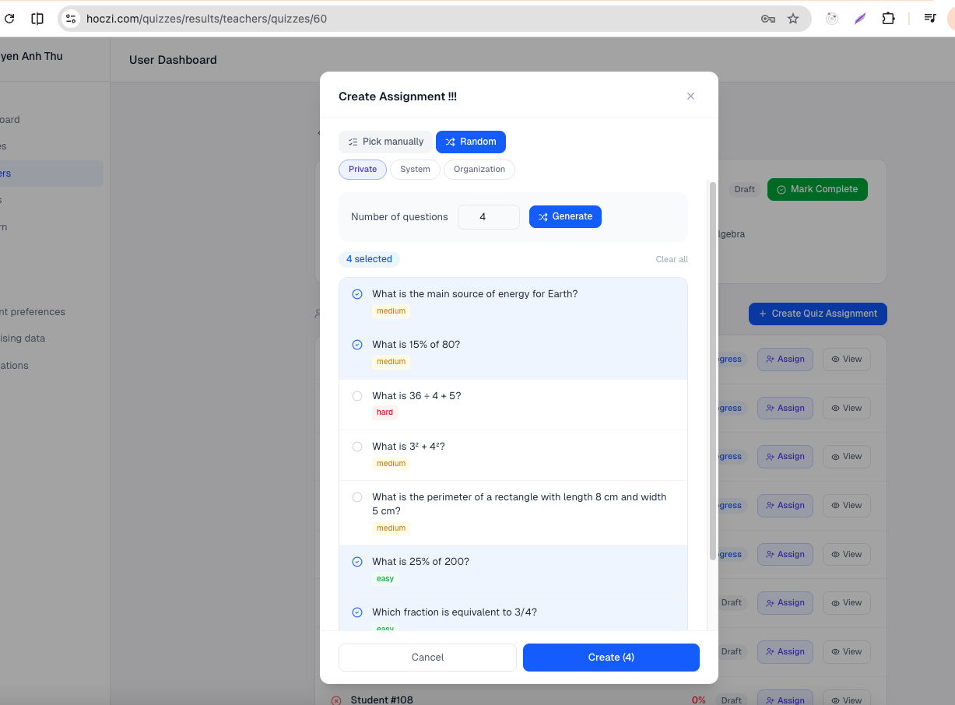
Có thể Pick manually hoặc Gen random
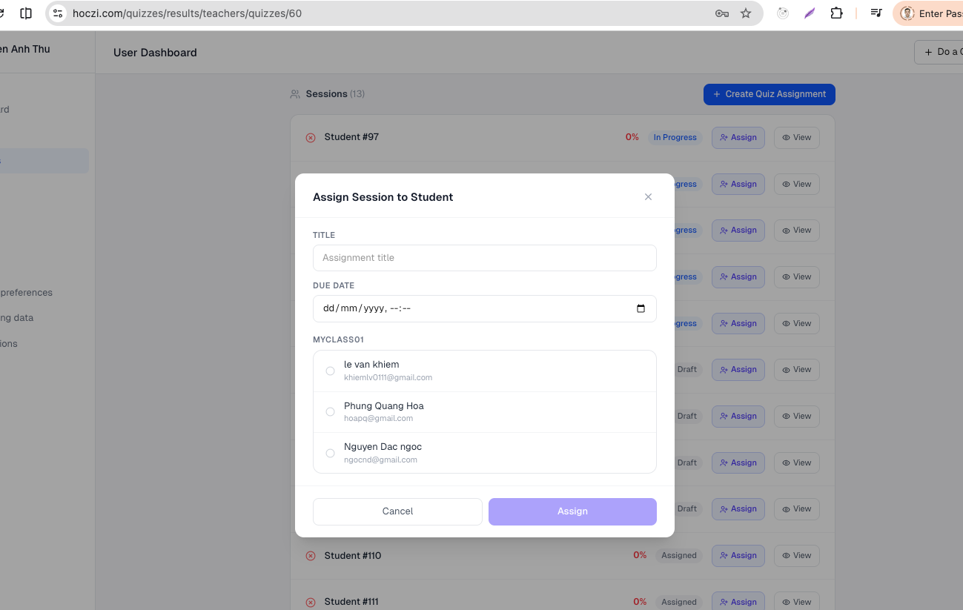
Sau khi tạo có thể assign cho 1 học sinh nào đó,
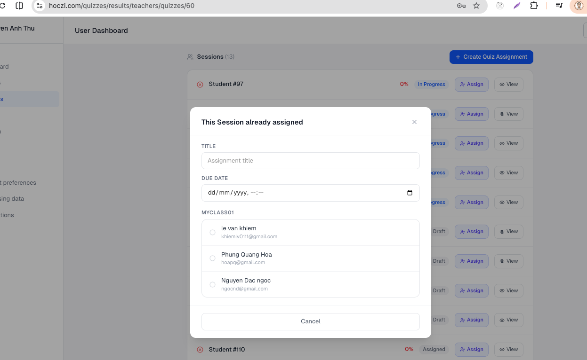
Sau khi giao thì assignment chuyển trạng thái từ draft sang assigned và ko thể giao cho người khác nữa,

4. Đánh giá sản phẩm

Tiềm năng ứng dụng
Hoczi có thể áp dụng cho:
- Học sinh từ tiểu học đến trung học
- Trung tâm giáo dục
- Trường học
Giáo viên có thể sử dụng như một hệ thống quản lý học tập (LMS).

Hiệu quả đem lại
- Giúp học sinh học tập chủ động hơn
- Tăng khả năng ghi nhớ thông qua luyện tập
- Kết hợp học và chơi → giảm áp lực học tập

Ưu điểm nổi bật
- Kết hợp học tập, trò chơi
- Có cả hệ thống cho học sinh và giáo viên
- Dễ sử dụng, giao diện thân thiện
- Có thể mở rộng quy mô lớn

5. Hướng dẫn sử dụng sản phẩm
Người dùng có thể truy cập:
👉 https://hoczi.com

💥 Kết luận
Hoczi.com không chỉ là một nền tảng làm bài tập trực tuyến, mà hướng tới trở thành một hệ sinh thái học tập thông minh, nơi giáo viên và học sinh có thể tương tác, học tập và phát triển một cách hiệu quả trong môi trường số.

Con rất muốn nhận được ý kiến nhận xét từ Quý thầy cô để con hoàn thiện sản phẩm.
Hà Nội, ngày 22 tháng 04 năm 2026
Tác giả
Lê Văn Khiêm

